**BRİSA**

**Aday Bilgi Formu Projesi**

**Analiz Dokümanı**

**Doküman Tarihçesi**

**Değişiklik Kayıtları**

|  |  |  |  |
| --- | --- | --- | --- |
| **Tarih** | **Yazar** | **Versiyon** | **Açıklama** |
| 15.10.2019 | Elif Akay | 1.0 | Taslak olarak oluşturulmuştur. |
|  |  |  |  |
|  |  |  |  |
|  |  |  |  |

**Onaylayanlar**

|  |  |  |  |
| --- | --- | --- | --- |
| **İsim** | **Onaylanan Versiyon** | **Rolü/Pozisyonu** | **Tarih** |
|  |  |  |  |
|  |  |  |  |
|  |  |  |  |

|  |  |
| --- | --- |
| **Bilgi** | **Detay** |
| Doküman Adı | Aday Bilgi Formu İş Gereksinimleri Dokümanı |
| Yazar | Elif Akay |
| Son Güncelleme | 15.10.2019 |
| Katkıda Bulunanlar |  |

**Kısaltmalar**

|  |  |
| --- | --- |
| **Kısaltma** | **Açıklama** |
|  |  |
|  |  |
|  |  |
|  |  |
|  |  |
|  |  |

İçindekiler

Giriş 5

1 Genel Bilgi 6

2 Sisteme Giriş 6

3 Arayüzler 6

3.1 Personel Ekranları (Mavi Yaka/Beyaz Yaka) 6

3.1.1 Kişisel Bilgileri 7

3.1.2 Adres Bilgileri ve İletişim Bilgileri 8

3.1.3 Aile Bilgileri 9

3.1.4 Eğitim Bilgileri 10

3.1.5 Yabancı Dil Bilgileri 11

3.1.6 Seminer ve Kurs Bilgileri 11

3.1.7 Bilgisayar Bilgiler 12

3.1.8 İş Deneyimi Bilgileri 13

3.1.9 Banka Hesap Bilgiler 14

3.2 İnsan Kaynakları Ekranları 15

3.2.1 Personel Oluşturma Ekranı 15

3.2.2 Sicil Tanımı Ekranı 16

3.2.3 Personel Ekranı 17

3.2.4 İşlemler Ekranı 18

3.2.5 Tarih Bilgileri 18

3.2.6 Organizasyonel Bilgiler 19

3.2.7 Ödeme Bilgileri 20

3.2.8 Vergi ve SGK Bilgileri 21

3.2.9 İkramiye ve Avans Bilgileri 22

3.2.10 Vardiya Bilgileri 22

3.2.11 Devamsızlık Bilgileri 23

# **Giriş**

Bu dokümanda BRİSA için geliştirilecek olan Aday Bilgi Formu uygulamasına ait iş ihtiyaçları ve analiz detayları yer almaktadır.

BRİSA Aday Bilgi Formu projesinin amacı; işe başlayacak olan Mavi Yaka veya Beyaz Yaka’nın Kişisel Bilgileri, Adres Bilgileri, İletişim Bilgileri, Aile Bilgileri, Eğitim Bilgileri, Yabancı Dil Bilgileri, Seminer ve Kurs Bilgileri, Bilgisayar Bilgileri, İş Deneyimi Bilgileri, Banka Hesap Bilgilerini kendileri doldurabilmelidir.

# **Genel Bilgi**

İnsan kaynakları rolünde bulunan kullanıcı işe başlayacak olan kişinin sisteme giriş yapabilmesi için temel bilgileriyle tanımlama yaparak kayıt oluşturur. Ardından işe başlayacak kişinin girilen telefon ve mail adresine bilgilerini dolduracağı link ve random şifre gidecektir. Kişi bu bilgiler ile sisteme giriş yaparak gerekli bilgileri dolduracaktır.

# **Sisteme Giriş**

Aday Bilgi Formu sistemine, işe başlayacak olan Personel(mavi yaka, beyaz yaka), İnsan Kaynakları giriş yapabiliyor olacaktır. Rollere göre ara yüzler farklılık göstermektedir. İnsan Kaynakları, Bilgi Sistemleri giriş yaptığında AD hesaplarında mevcut kullanıcı adı ve şifreleri geçerli olacaktır. Mevcut web servis ile authentication sağlanması gerekmektedir. Kullanıcı adı ve şifrenin girilebildiği ekran olacaktır.

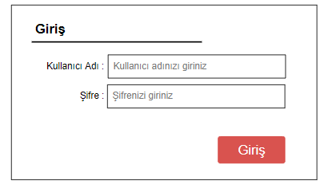

Şekil 2.1

# **Arayüzler**

Rollere göre farklı alanların görünür olduğu ara yüzler olacaktır. Eklenen ekranlar hangi alanların olması gerektiğini göstermek amacıyla eklenmiştir. UI çalışması yapılacaktır.

# **Personel Ekranları (Mavi Yaka/Beyaz Yaka)**

Aşağıda olması gereken ekranların bilgisi yer almaktadır.

* Kişisel Bilgiler
* Adres Bilgileri
* İletişim Bilgileri
* Aile Bilgileri
* Eğitim Bilgileri
* Yabancı Dil Bilgileri
* Seminer ve Kurs Bilgileri
* Bilgisayar Bilgileri
* İş Deneyimi Bilgileri
* Banka Hesap Bilgileri

# **Kişisel Bilgiler**

Kişisel Bilgiler ekranında mavi yaka ve beyaz yaka personel için aynı bilgiler yer alacaktır.

Şekil 3.1’de olması beklenen alanlar gösterilmektedir. Tüm alanlara zorunlu giriş yapılması gerekmektedir. Askerlik Durumu; Cinsiyet Erkek seçildiyse zorunludur. Terhis Tarihi sadece Askerlik Durumu Yapıldı olarak seçildiğinde zorunlu olacaktır. Sosyal Güvenlik No boş geçilirse “Eğer SGK numaranız yoksa TC Kimlik numaranızı giriniz” şeklinde uyarı vermesi gerekmektedir.

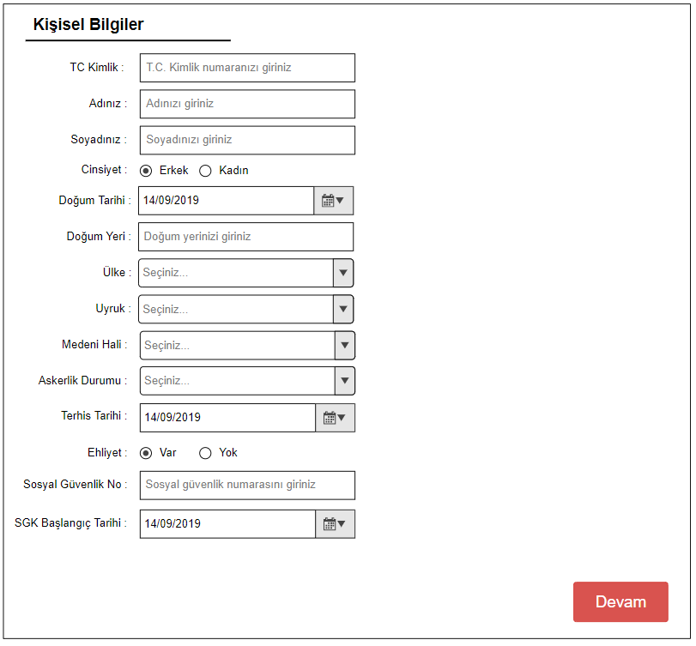

Şekil 3.1

# **Adres Bilgileri ve İletişim Bilgileri**

Adres Bilgileri, İletişim Bilgileri ekranında mavi yaka ve beyaz yaka personel için aynı bilgiler yer alacaktır. Şekil 3.2’de olması beklenen alanlar gösterilmektedir. Tüm alanlara zorunlu giriş yapılması gerekmektedir.

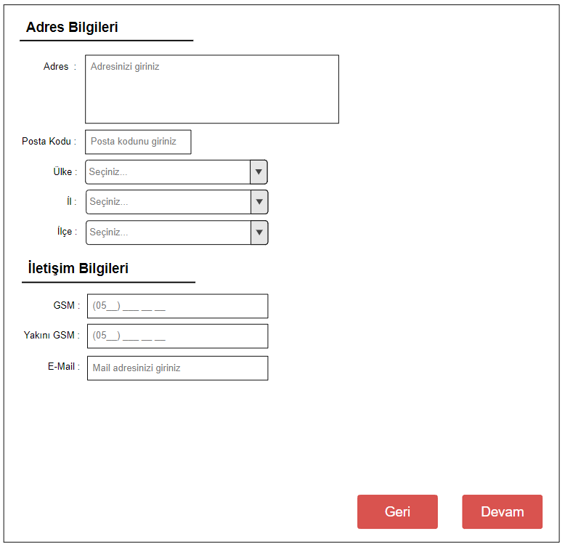

Şekil 3.2

# **Aile Bilgileri**

Aile Bilgileri ekranında mavi yaka ve beyaz yaka personel için aynı bilgiler yer alacaktır.

Şekil 3.3’de olması beklenen alanlar gösterilmektedir. Kızlık Soyadı alanı zorunlu olmayacaktır. Diğer tüm alanlara zorunlu giriş yapılması gerekmektedir.

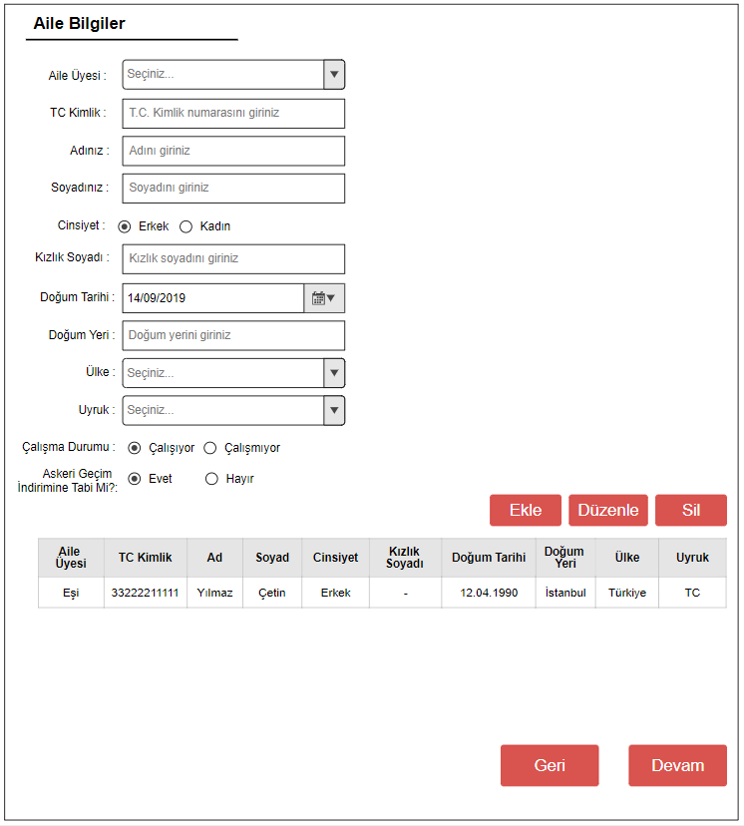

Şekil 3.3

# **Eğitim Bilgileri**

Eğitim Bilgileri ekranında mavi yaka ve beyaz yaka personel için aynı bilgiler yer alacaktır.

Şekil 3.4’de olması beklenen alanlar gösterilmektedir. Tüm alanlara zorunlu giriş yapılması gerekmektedir. Devam Ediyor seçeneği seçildiğinde Bitiş Tarihi seçilmesi gerekmemektedir. Eğitim Durumu alanında Lisans, Yüksek Lisans, Doktora seçilirse Üniversite, Fakülte, Bölüm alanları görünür olacaktır. Lise seçildiğinde Üniversite, Fakülte alanı görünür olmayacaktır.

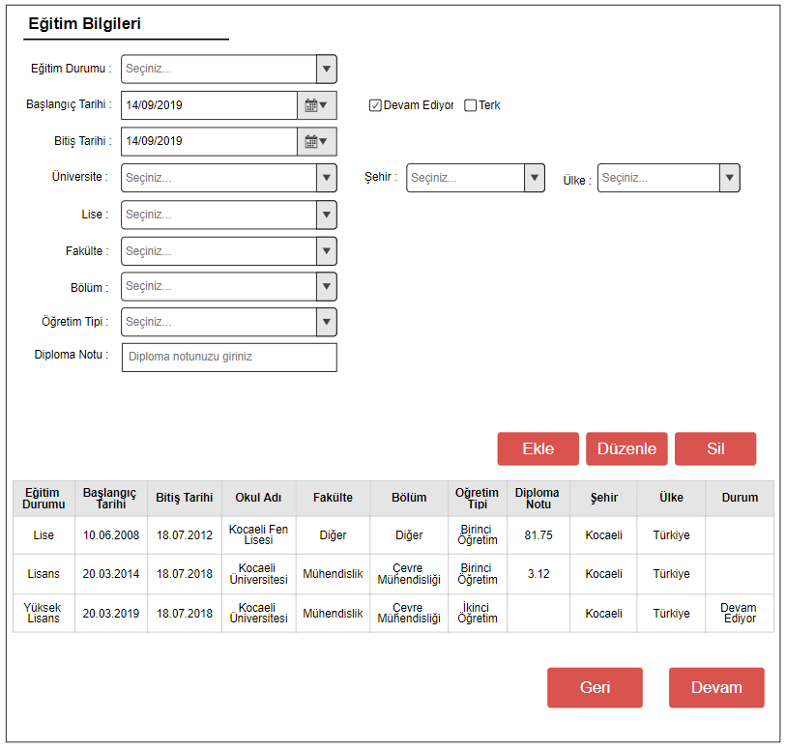Şekil 3.4

# **Yabancı Dil Bilgileri**

Yabancı Dil Bilgileri ekranında mavi yaka ve beyaz yaka personel için aynı bilgiler yer alacaktır. Şekil 3.5’de olması beklenen alanlar gösterilmektedir. Herhangi bir seçim yapılmadan devam edilebilir.

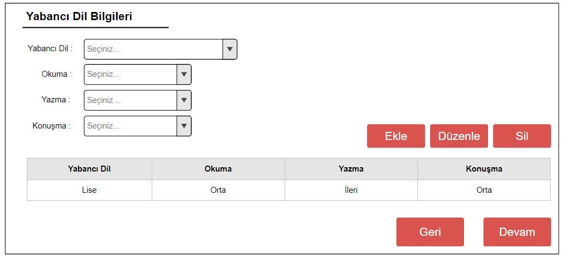

Şekil 3.5

# **Seminer ve Kurs Bilgileri**

Seminer ve Kurs Bilgileri ekranında mavi yaka ve beyaz yaka personel için aynı bilgiler yer alacaktır. Şekil 3.6’de olması beklenen alanlar gösterilmektedir. Herhangi bir seçim yapılmadan devam edilebilir.

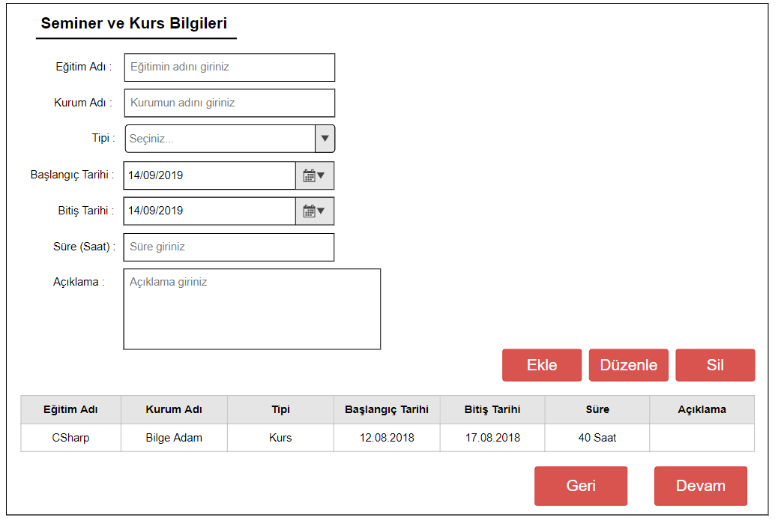

Şekil 3.6

# **Bilgisayar Bilgiler**

Bilgisayar Bilgileri ekranında mavi yaka ve beyaz yaka personel için aynı bilgiler yer alacaktır. Şekil 3.7’de olması beklenen alanlar gösterilmektedir. Herhangi bir seçim yapılmadan devam edilebilir.

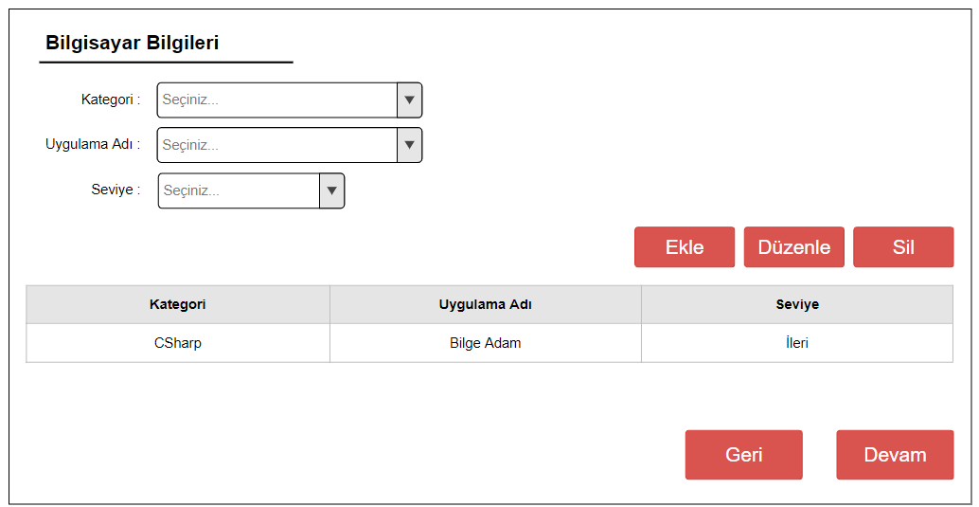

Şekil 3.7

# **İş Deneyimi Bilgileri**

İş Deneyimi Bilgiler ekranında mavi yaka ve beyaz yaka personel için aynı bilgiler yer alacaktır. Şekil 3.8’de olması beklenen alanlar gösterilmektedir. Hala Çalışıyorum seçildiğinde Bitiş Tarihi seçmesi zorunlu olmayacaktır. Açıklama girilmesi zorunlu değildir. Diğer tüm alanlara zorunlu giriş yapılması gerekmektedir.

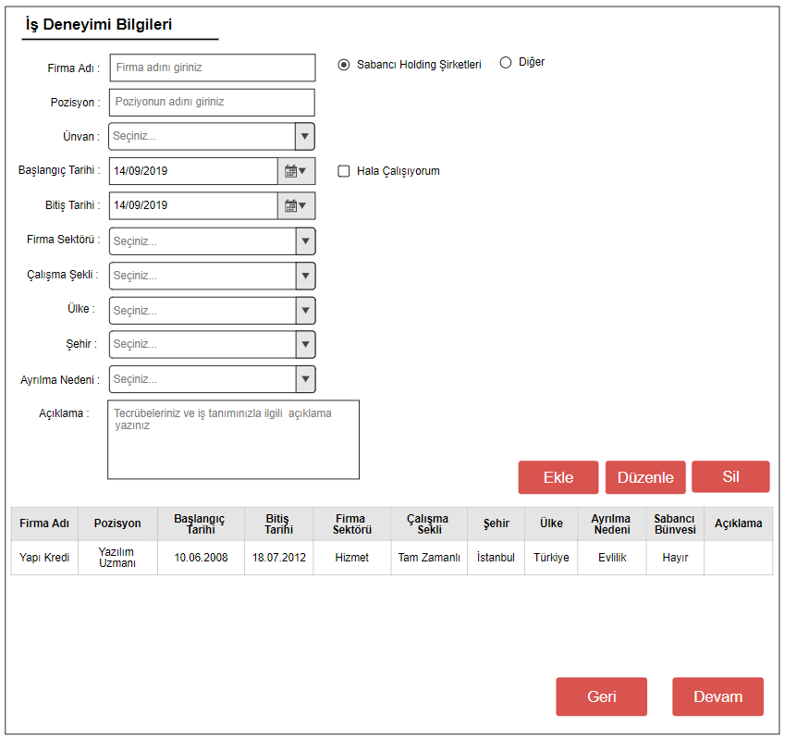

Şekil 3.8

# **Banka Hesap Bilgileri**

Başvuru Bilgileri ekranında mavi yaka ve beyaz yaka personel için aynı bilgiler yer alacaktır.

Şekil 3.9’de olması beklenen alanlar gösterilmektedir. Tüm alanlara zorunlu giriş yapılması gerekmektedir.

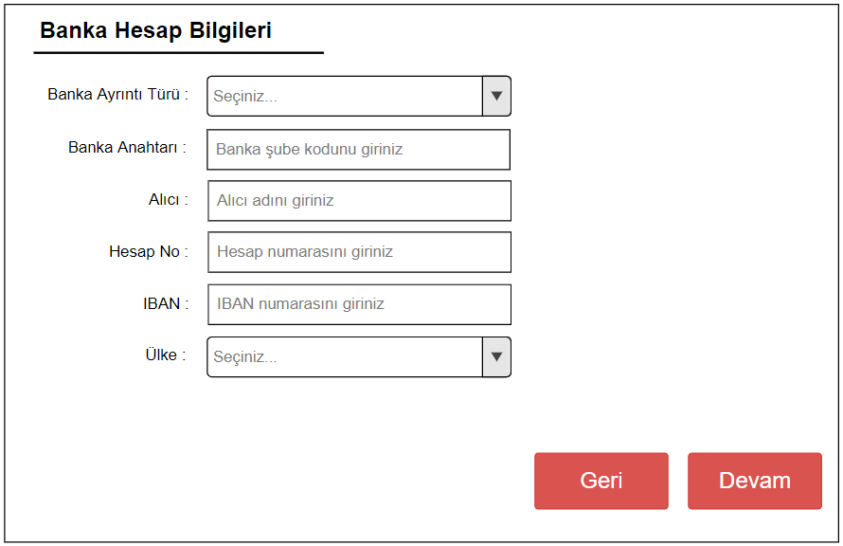

Şekil 3.9

# **İnsan Kaynakları Ekranları**

İnsan kaynakları rolünde bulunan kişi sisteme giriş yapacak personellerin sisteme kaydını oluşturacaktır.

# **Personel Oluşturma Ekranı**

Personel oluşturma ekranında TC Kimlik, GSM, E-Mail, Çalışan Grubu alanları olacaktır. E-Mail girişi zorunlu olmayacaktır. Diğer tüm alanların girilmesi zorunludur. Excel ile toplu kayıt oluşturma işlemi olacaktır. Excel içerisinde aynı alanlar yer almalıdır. Kaydet denildiğinde personelin girilen telefon ve mail adresine sistemin linki TC Kimlik numaranız ve oluşan random şifre ile giriş yapabilirsiniz şeklinde sms, eposta gitmelidir.

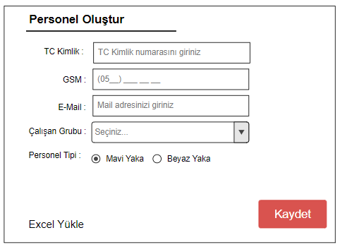

Şekil 3.10

* + 1. **Sicil Tanımı Ekranları**

İnsan kaynaklarının sistemde oluşan son personelin sicil numarasını tanımlayacağı ekrandır. Yeni kaydı oluşturulan personele sicil numarası, gruplara tanımlanan son sicil numarası arttırılarak belirlenecektir. En son personelin sicil numarası da sicil tanımında güncellenecektir. Yeni kayıt oluşturma, düzenleme işlemleri olacaktır. Yeni sicil tanımı oluşturulurken Grup Adı ve Son Sicil Numarası istenecektir.

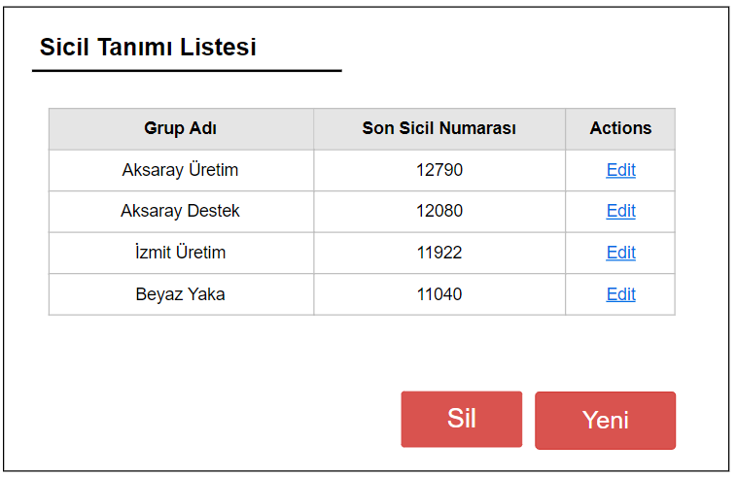

Şekil 3.11

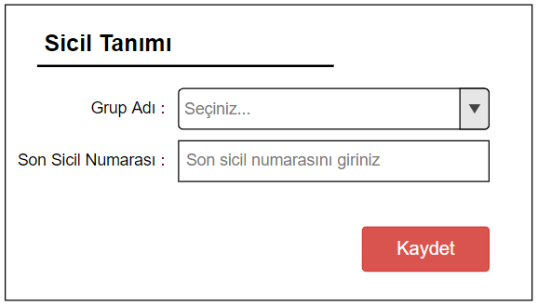

Şekil 3.12

* + 1. **Personel Ekranı**

İnsan kaynakları rolünde kullanıcı giriş yaptığında karşısına gelecek ekrandır. Personel Tipi(Mavi Yaka, Beyaz Yaka), Yer, Pozisyon, Personel Alanı, Çalışan Grubu, Çalışan Alt Grubu filtreleri olacaktır. Filtreler seçilenlere göre Göster denildiğinde uyan kişilerin listesi gelecektir. Excele indir seçeneği yer almalıdır. Çoklu seçim yapılabilmelidir. Seçim yapıldıktan sonra Bilgileri Doldur denildiğinde aşağıda yer alan bilgilerin doldurulması istenecektir. Seçim yapılan tüm kayıtlara aynı veriler girilmiş olacaktır.

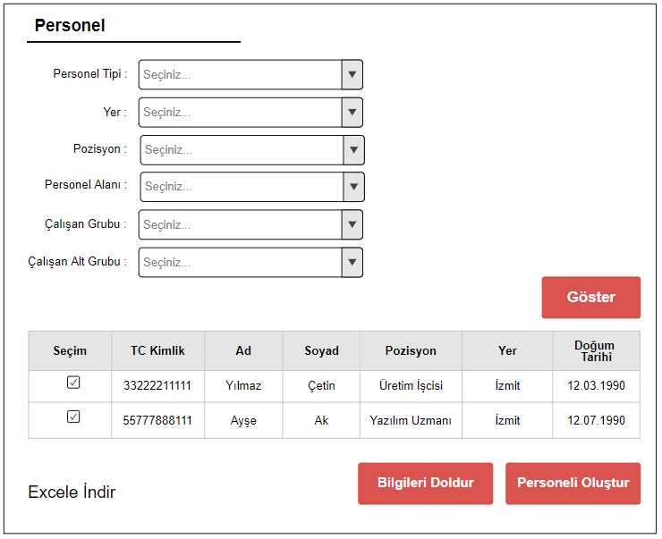

Şekil 3.13

En son tüm bilgiler doldurulduktan sonra personel listesine tekrar dönecektir. İşlem yapılan personellerin listesi yer alacaktır ve Personel Oluştur denildiğinde SAP tarafına kayıt atacaktır.

* + 1. **İşlemler Ekranı**

İnsan kaynaklarının girmesi gereken bazı bilgileri içerir. İşlemler Dizisi Türü default İşe Alma seçili olacak. İş telefonu boş olabilir, diğer tüm alanlar zorunlu girilecektir. İş mail adresi beyaz yaka personelde adının [başharfi.soyadı@brisa.com.tr](mailto:başharfi.soyadı@brisa.com.tr) olarak otomatik geliyor olacaktır. SAP sistemi kullanıcı adı ise personelin başharfi.soyad olarak otomatik gelmelidir.

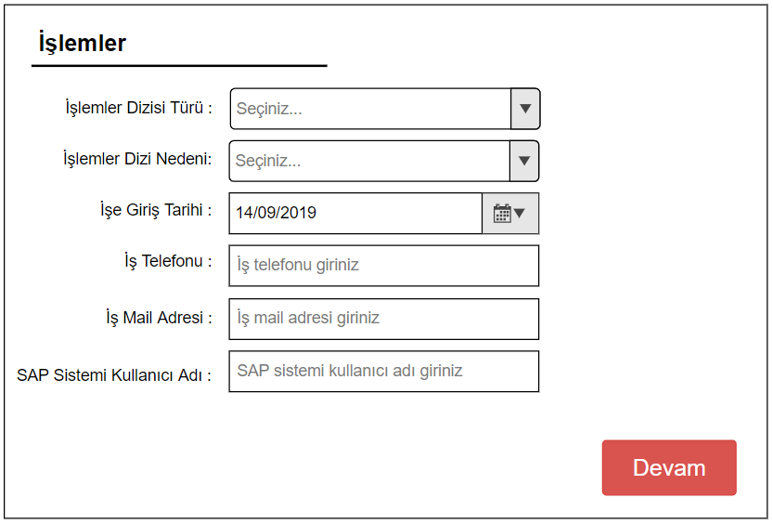

Şekil 3.14

* + 1. **Tarih Bilgileri**

İnsan kaynaklarının girmesi gereken tarih bilgileri yer almaktadır. Sabancı Giriş Tarihi, Kıdem Tazminatı Tarihi otomatik olarak işlemler ekranında işe giriş tarihi gelecektir. SSK Başlangıç Tarihi personelin kişisel bilgiler alanında girdiği SGK Başlangıç Tarihidir. Yıllık İzin Başlangıç Tarihi işe giriş tarihinden 1 yıl sonrası olarak seçilmelidir. Emeklilik tarihini insan kaynaklarından kişi kendisi seçecektir.

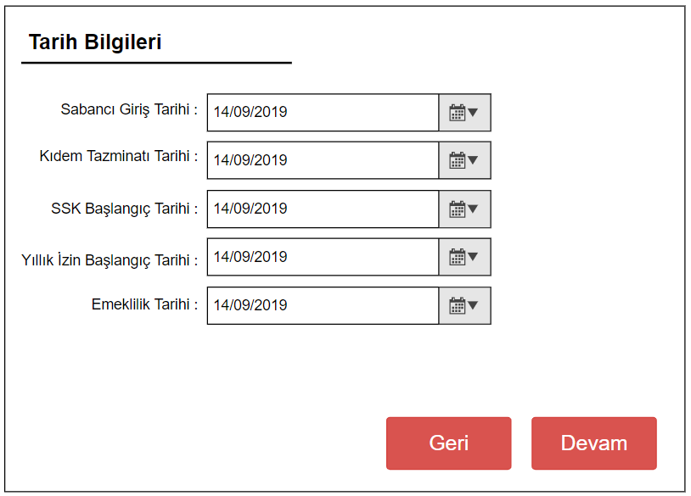

Şekil 3.15

* + 1. **Organizasyonel Bilgiler**

İnsan kaynaklarının girmesi gereken organizasyonel bilgiler yer almaktadır. Sicil numarası, sicil tanımında tanımlanan gruplara göre son sicil numarasından 1 fazla şeklinde otomatik gelecektir. Poziyona göre Masraf yeri ve Organizasyon birimi alanı seçili gelecektir. Personel alanına göre Personel Alt alanı seçili gelecektir.

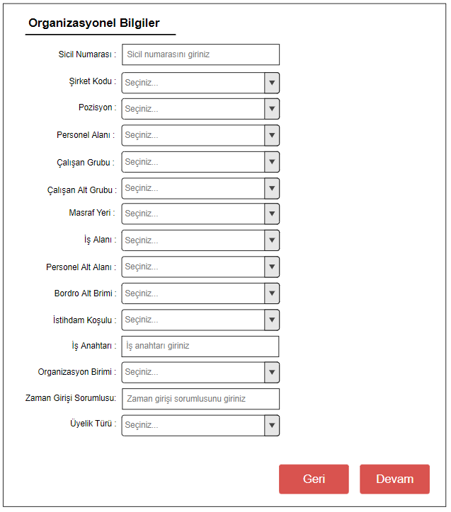

Şekil 3.16

* + 1. **Ödeme Bilgileri**

İnsan kaynaklarının girmesi gereken ödeme bilgileri yer almaktadır. Değişiklik nedeni alanında default olarak İşe Giriş gelecektir. Tür (Şirket Adı) Brisa A.Ş. seçili gelecektir. Bölge Brisa seçili gelecektir. Ücret türü alanında Otomatik Katılım seçili gelecektir.

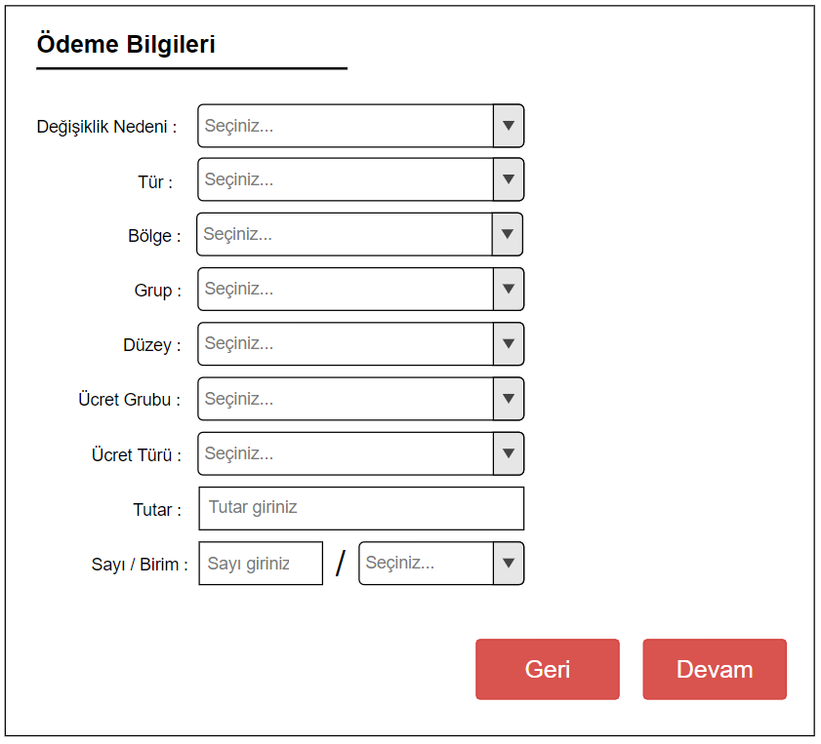

Şekil 3.17

* + 1. **Vergi ve SGK Bilgileri**

İnsan kaynaklarının girmesi gereken vergi ve SGK bilgileri yer almaktadır. Aile yardımı durumu, eğer kişi mavi yaka ise Çocuk Yardımı Yasal seçili gelecektir. Beyaz yaka ise Yardım Yok seçili gelecektir. AGI durumu default AGI Tabi seçili gelecektir.

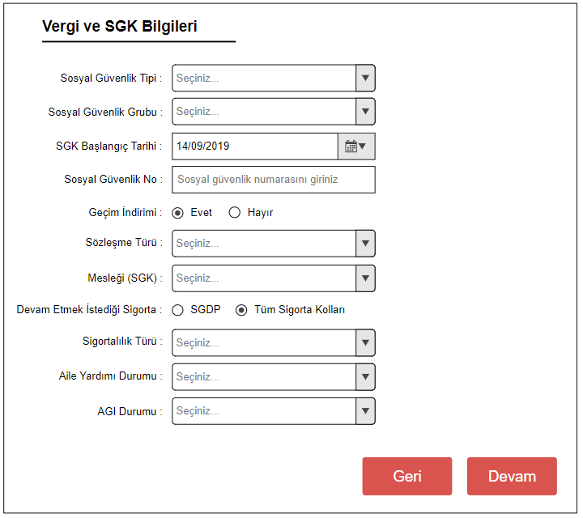

Şekil 3.18

* + 1. **İkramiye ve Avans Bilgileri**

İnsan kaynaklarının girmesi gereken vergi ve SGK bilgileri yer almaktadır.

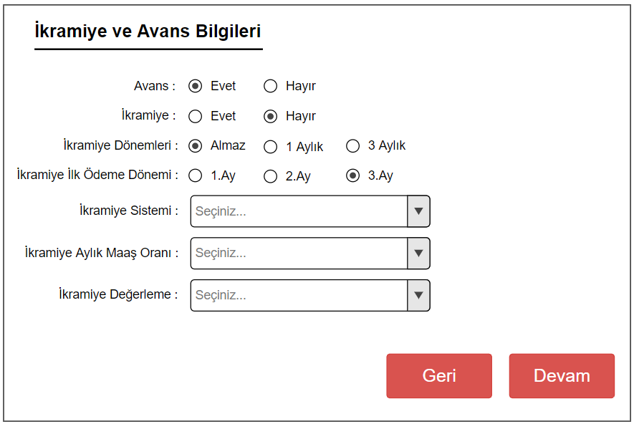

Şekil 3.19

* + 1. **Vardiya Bilgileri**

İnsan kaynaklarının girmesi gereken vardiya bilgileri yer almaktadır.

* Çalışma Prog. Kuralı alanı default olarak mavi yaka ise NORMPAZAR, beyaz yaka ise NORMVARDIYA seçili gelecektir.
* Çalışma saatleri alanına 100,
* Günlük alanına beyaz yaka ise 9 mavi yaka ise 7.5,
* Haftalık alanına 45,
* Aylık alanına 225,
* Yıllık alanına 0,
* Haftalık İş Günleri alanına 6 otomatik olarak yazılı gelecektir.

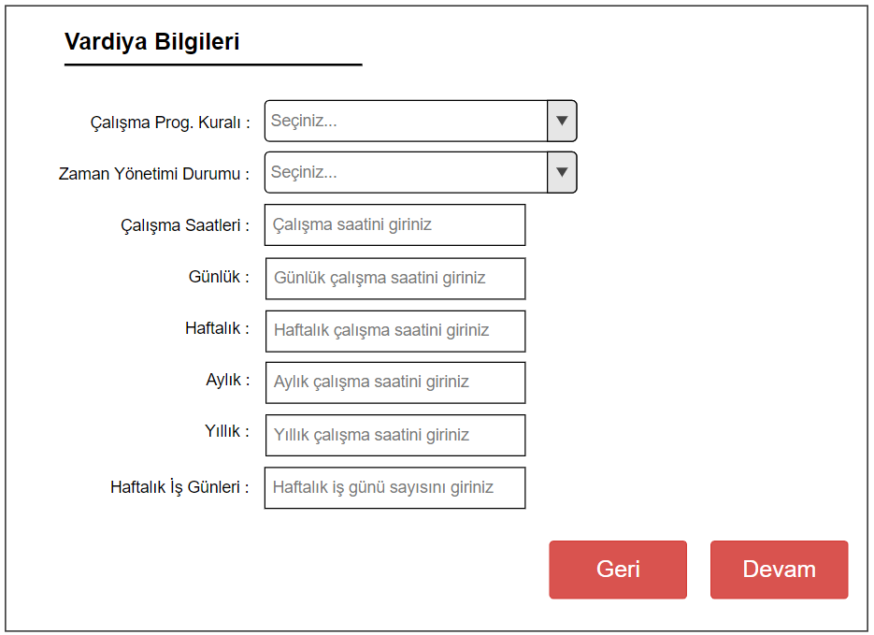

Şekil 3.20

* + 1. **Devamsızlık Bilgileri**

İnsan kaynaklarının girmesi gereken devamsızlık bilgileri yer almaktadır. Geçerli tarih alanı beyaz yaka için işe başlama tarihi, Son Tarih alanı beyaz yaka için işe başlama tarihi + 1 yıl – 1 gün şeklinde otomatik seçili gelmelidir. Tip 10, Kota Sayısı 18 otomatik yazılı gelmelidir. İndirim Başlangıcı işe giriş tarihi, İndirim sonu sonsuz 31.12.9999 olarak otomatik seçili gelmelidir.

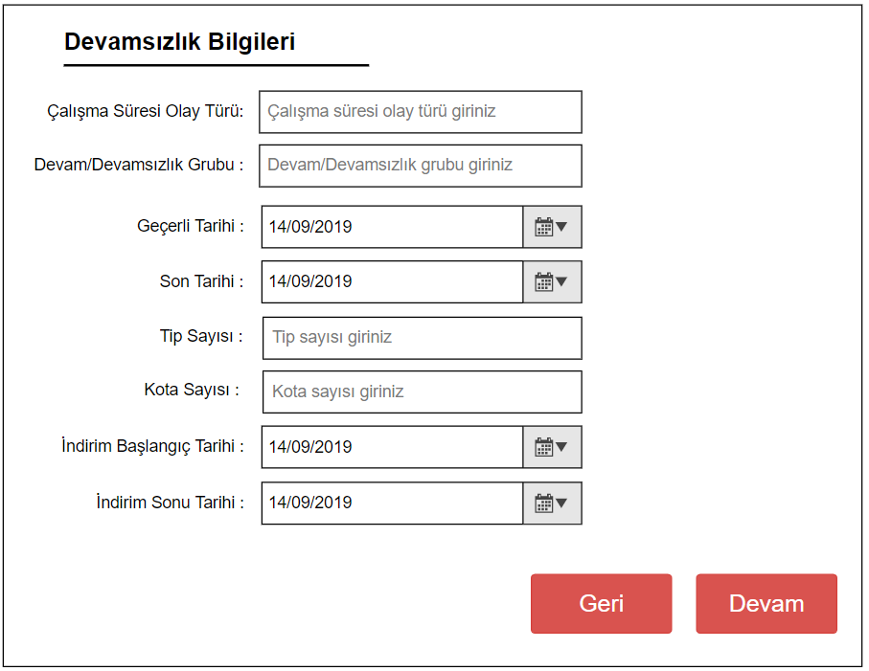

Şekil 3.21